جامعة المنارة

كلية: الصيدلة

اسم المقرر: البيولوجيا الحيوانية

رقم الجلسة (6)

عنوان الجلسة
النسيج الضام (القسم الثاني)
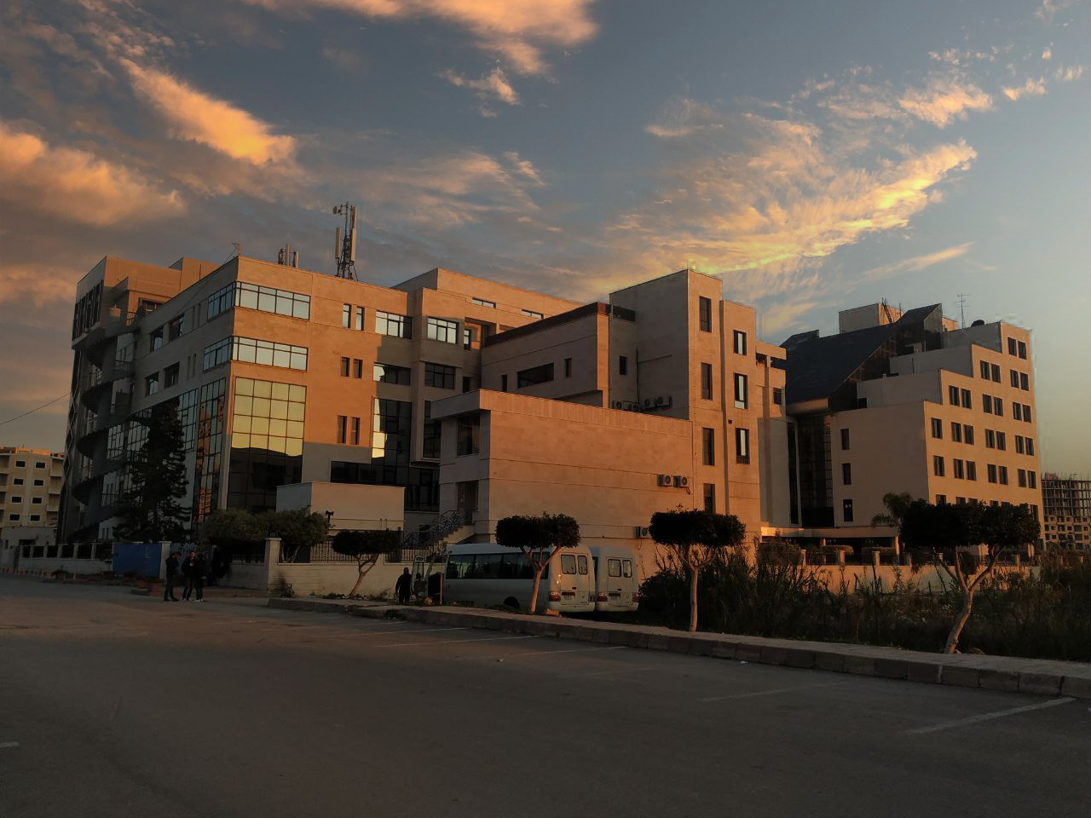
الفصل الدراسي الثاني العام الدراسي 2022/2023

جدول المحتويات
Contents
العنوان | رقم الصفحة
النسيج الهيكلي | 45
النسيج الغضروفي | 45
النسيج العظمي | 47

الغاية من الجلسة:
1. التعرّف على النسيج الضام.
2. وصف أنواع النسيج الضام (الرخو – الكثيف – الغضروفي – العظمي).
مقدمة:
يعد النسيج الضام Connective من أكثر النسج انتشاراً في الجسم، ويعود ذلك لوظيفته الأساسية، وهي ربط الأعضاء ببعضها البعض، كما يقوم بدعم النسج المختلفة للعضو الواحد، ولهذا البعض يسميها بالنسج الرابطة أو الدعامية.
5- النسيج الهيكلي Skeletal Tissue
ويضم النسيج الغضروفيCartilage والنسيج العظمي Bone
أولاً: النسيج الغضروفي
- الغضروفي الزجاجي Hyaline Cartilage
يتميز بـ:
- الخلايا الغضروفية (صانعات الألياف) مضلّعة الشكل، وتتوضع ضمن فضوات.
- قد تحتوي الفضوة الواحدة خلية أو خليتين أو أربع أو ثمان خلايا خضروفية.
- الخلايا الغضروفية المحيطية مسطحة.
- مادة خلالية شبه شفافة، تحتوي ألياف كولاجينية دقيقة.
يتواجد في: الأنف، نهايات العظام، المجاري الهوائية للجهاز التنفسي الشكل (6).

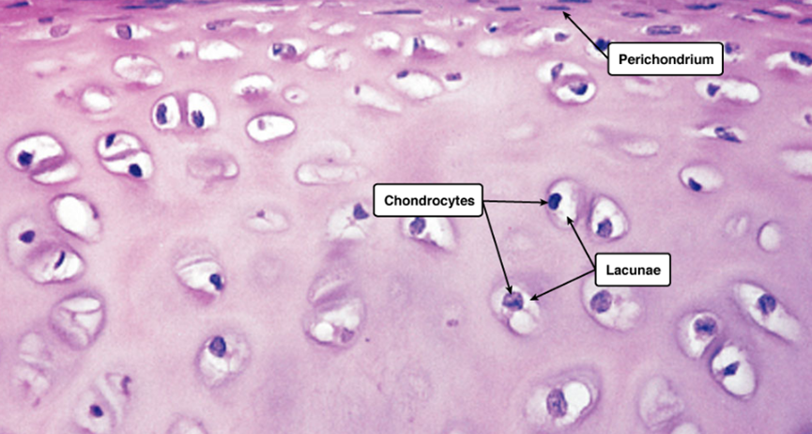
الشكل (6): صورة مجهرية للنسيج الغضروفي الزجاجي.
- الغضروفي الليفي Fibrocartilage
يتميز بـ:
- أعداد كبيرة من حزم ألياف الكولاجين منطمرة في المادة الخلالية وهذا يمنحه قوة شد أكثر من الغضروفي الزجاجي، بالإضافة إلى درجة من الليونة.
يتواجد: بين الفقرات (الديسك)، وفي المحافظ الرابطة للعظام الشكل (7).
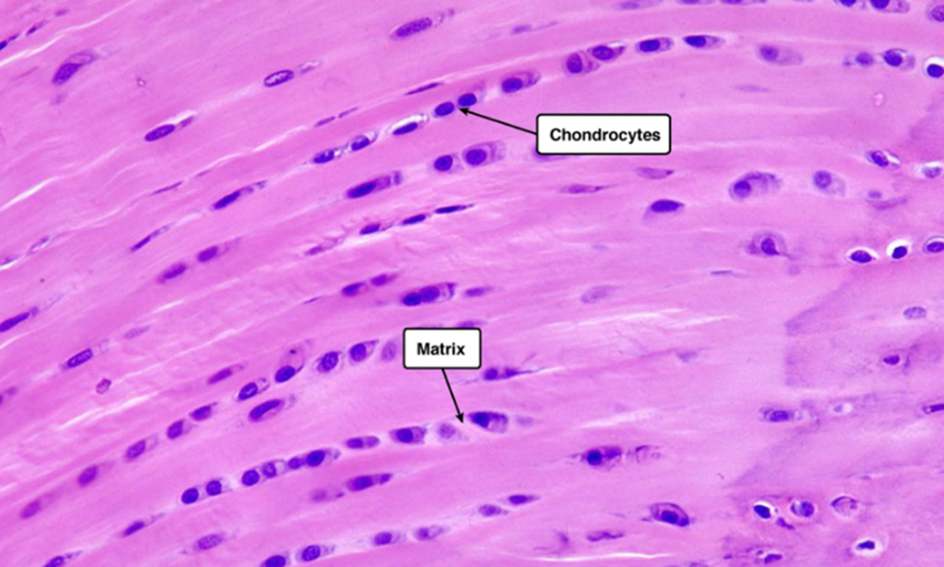
الشكل (7): صورة مجهرية للنسيج الغضروفي الليفي.

- الغضروفي المرن Elastic Cartilage
يتميز بـ:
- مادة خلالية شبه عاتمة.
- وجود شبكة من الألياف المرنة، وهي السبب في المرونة والليونة التي يبديها هذا النسيج.
- يسترد شكله بسرعة بعد التشوه أو التغيّر الذي قد يتعرض إليه.
يتواجد في: الأذن، وغضاريف الحنجرة الشكل (8).
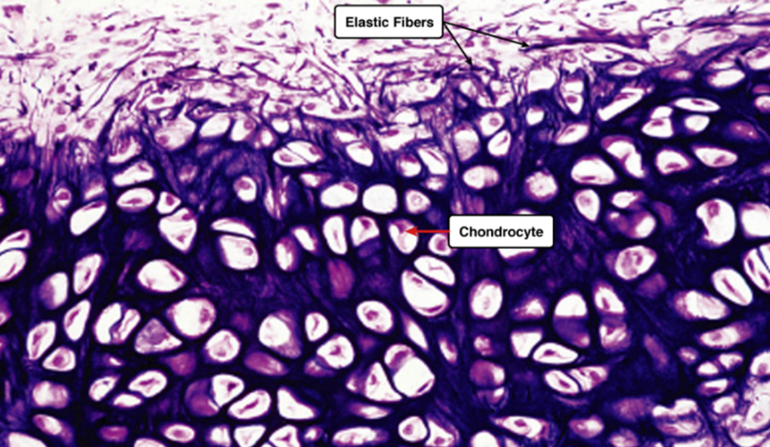
الشكل (8): صورة مجهرية للنسيج الغضروفي المرن.
ثانياً: النسيج العظمي
- العظمي الإسفنجي أو المسامي(Cancellous) Bone Spongy
يتميز بـ:
- وجود فضوات كثيرة مليئة بالنقي الأحمر.
يتواجد في نهايات العظام الطويلة الشكل (9).

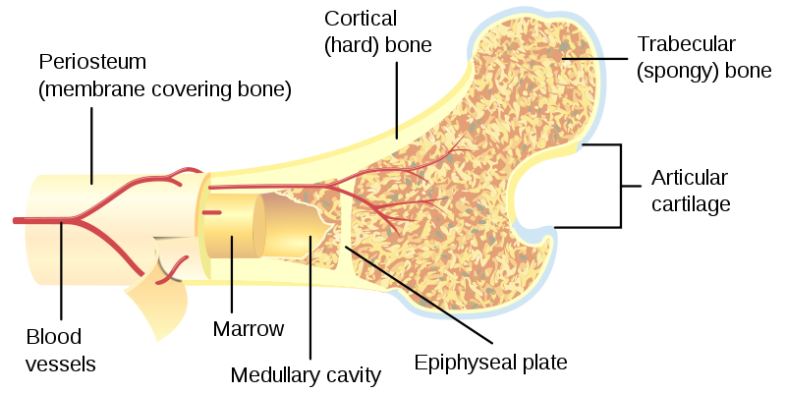
الشكل (9): شكل تخطيطي لبنية العظم يظهر النسيج العظمي Spongyفي نهايته.
- العظمي الكثيف Compact Bone
يتميز بـ:
- وحدات أو جمل هافرسية متراصة إلى جانب بعضها البعض الشكل (10).
- المادة الخلالية على شكل صفائح عظمية تترسب فيها الأملاح المعدنية (الكالسيوم، الفوسفور) وتنتظم على شكل حلقات متحدة المركز حول قناة هافرس.
- تخترق قناة هافرس أوعية دموية وألياف عصبية.
- تأخذ الخلايا العظمية شكلاً نجمياً ذي استطالات سيتوبلاسمية تتشابك مع استطالات سيتوبلاسمية لخلايا أخرى.
- تسكن كل خلية عظمية ضمن محفظة أو حفيرة Lacuna، وتتصل الخلايا مع بعضها البعض بقنيات شعاعية تمتد ضمنها استطالاتها السيتوبلاسمية.
- تؤمن القنيات والاستطالات السيتوبلاسمية نقل الغذاء والأوكسجين بدءاً من قناة هافرس باتجاه المحيط وذلك من خلية لأخرى.
- تتصل كل جملة هافرسية مع الأخرى بوساطة قناة فولكمان.

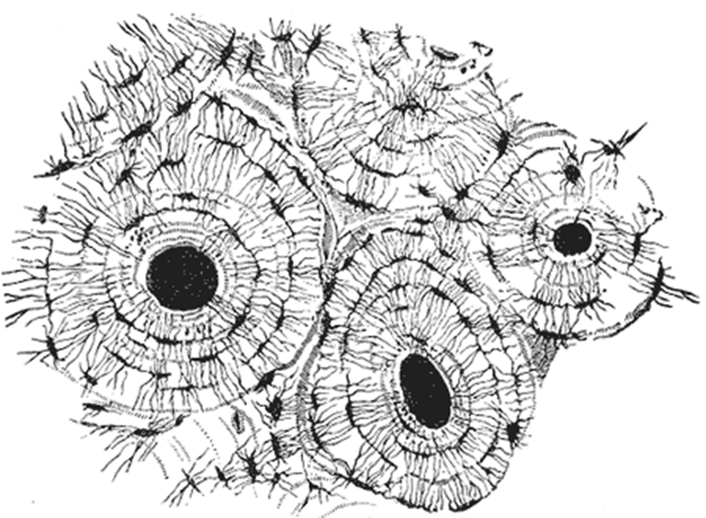
قناة هافرس
صفيحة عظمية
خلية عظمية
جملة هافرس

قناة فولكمان

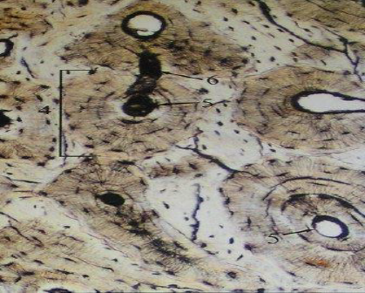
قناة هافرس
قناة هافرس
جملة هافرس
الشكل (10): شكل تخطيطي لبنية العظم الكثيف يظهر الجمل أو الوحدات الهافرسية.
الأنشطة العملية
- دراسة المحضّرات الجاهزة لكل من النسيج الضام: الفجوي الدعامي، الكثيف المنتظم، الشحمي، الغضروفي الزجاجي، الغضروفي المرن، الغضروفي الليفي، العظمي الكثيف.
- رسم هذه المحضّرات على الدفتر المخصص للجانب العملي.

